## 长江中游城市群PM2.5浓度分布反演数据集(1km)(2010-2015年)

数据贡献者：[刘晓玫](http://www.geodata.cn/data/index.html?ownername=%E5%88%98%E6%99%93%E7%8E%AB)([中国科学院南京地理与湖泊研究所](http://www.geodata.cn/data/index.html?ownerorganization=%E4%B8%AD%E5%9B%BD%E7%A7%91%E5%AD%A6%E9%99%A2%E5%8D%97%E4%BA%AC%E5%9C%B0%E7%90%86%E4%B8%8E%E6%B9%96%E6%B3%8A%E7%A0%94%E7%A9%B6%E6%89%80))

最新更新时间：2018/11/22 00:00

数据量：115.56MB

数据访问量：3

数据时间：2010-2015年

空间位置： [长江中游城市群](http://www.geodata.cn/data/index.html?placename=%E9%95%BF%E6%B1%9F%E4%B8%AD%E6%B8%B8%E5%9F%8E%E5%B8%82%E7%BE%A4)

主题词：[长江中游城市群](http://www.geodata.cn/data/index.html?keyword=%E9%95%BF%E6%B1%9F%E4%B8%AD%E6%B8%B8%E5%9F%8E%E5%B8%82%E7%BE%A4)   [PM2.5](http://www.geodata.cn/data/index.html?keyword=PM2.5)   [气溶胶](http://www.geodata.cn/data/index.html?keyword=%E6%B0%94%E6%BA%B6%E8%83%B6)

学科类别：[大气探测](http://www.geodata.cn/data/index.html?disciplinecode=1701520&disciplinename=%E5%A4%A7%E6%B0%94%E6%8E%A2%E6%B5%8B)

主题分类：[大气圈\气溶胶](http://www.geodata.cn/data/index.html?categoryId=12&publisherGuid=126744287495931)  
[陆地表层\环境](http://www.geodata.cn/data/index.html?categoryId=30&publisherGuid=126744287495931)

联系人：数据服务组

电话：027-67883725

邮箱：[geodata@igsnrr.ac.cn](mailto:geodata@igsnrr.ac.cn)

地址：湖北省武汉市洪山区鲁磨路388号

数据摘要：该数据集为长江中游城市群PM2.5浓度分布反演数据集，时间范围是2010-2015年。该数据集首先将气溶胶厚度数据通过高度矫正和湿度矫正，再利用地表观测数据反演获得。数据格式为栅格数据。空间分辨率约为1km。

数据详细描述：

**数据来源**

数据源是下载NASA的MODIS数据, 下载网址：https://ladsweb.modaps.eosdis.nasa.gov/

**数据产生或加工方法**

首先进行气溶胶湿度矫正和高度矫正后，再利用环境站点监测的PM2.5与对应的气溶胶光学厚度建模，从而反演获得区域内PM2.5浓度。

**数据空间投影**

WGS84

**数据质量说明**

数据生产人员从NASA的MODIS数据着手，基于地表观测数据进行反演生成数据集。数据处理及模拟过程严格控制、规范化，后期并对数据经人工校核和审查，并将得到的数据与原始数据进行适用性确认，保证了数据的质量和可信度。

文献引用方式：

数据据来源引用参考以下规范：  
中文表达方式：数据来源于国家科技基础条件平台—国家地球系统科学数据共享服务平台- 长江三角洲科学数据中心(http://nnu.geodata.cn:8008)；  
英文表达方式：Yangtze River Delta Science Data Center, National Earth System Science Data Sharing Infrastructure, National Science & Technology Infrastructure of China (http://nnu.geodata.cn:8008) 。   
致谢方式参考以下规范：  
中文致谢方式：“感谢国家科技基础条件平台-国家地球系统科学数据共享服务平台-长江三角洲科学数据中心(http://nnu.geodata.cn:8008)提供数据支撑。”  
英文致谢方式：Acknowledgement for the data support from " Yangtze River Delta Science Data Center, National Earth System Science Data Sharing Infrastructure, National Science & Technology Infrastructure of China. (http://nnu.geodata.cn:8008)".

数据附件下载：无

相关文献：暂无相关文献

使用本数据的用户：

缩略图：

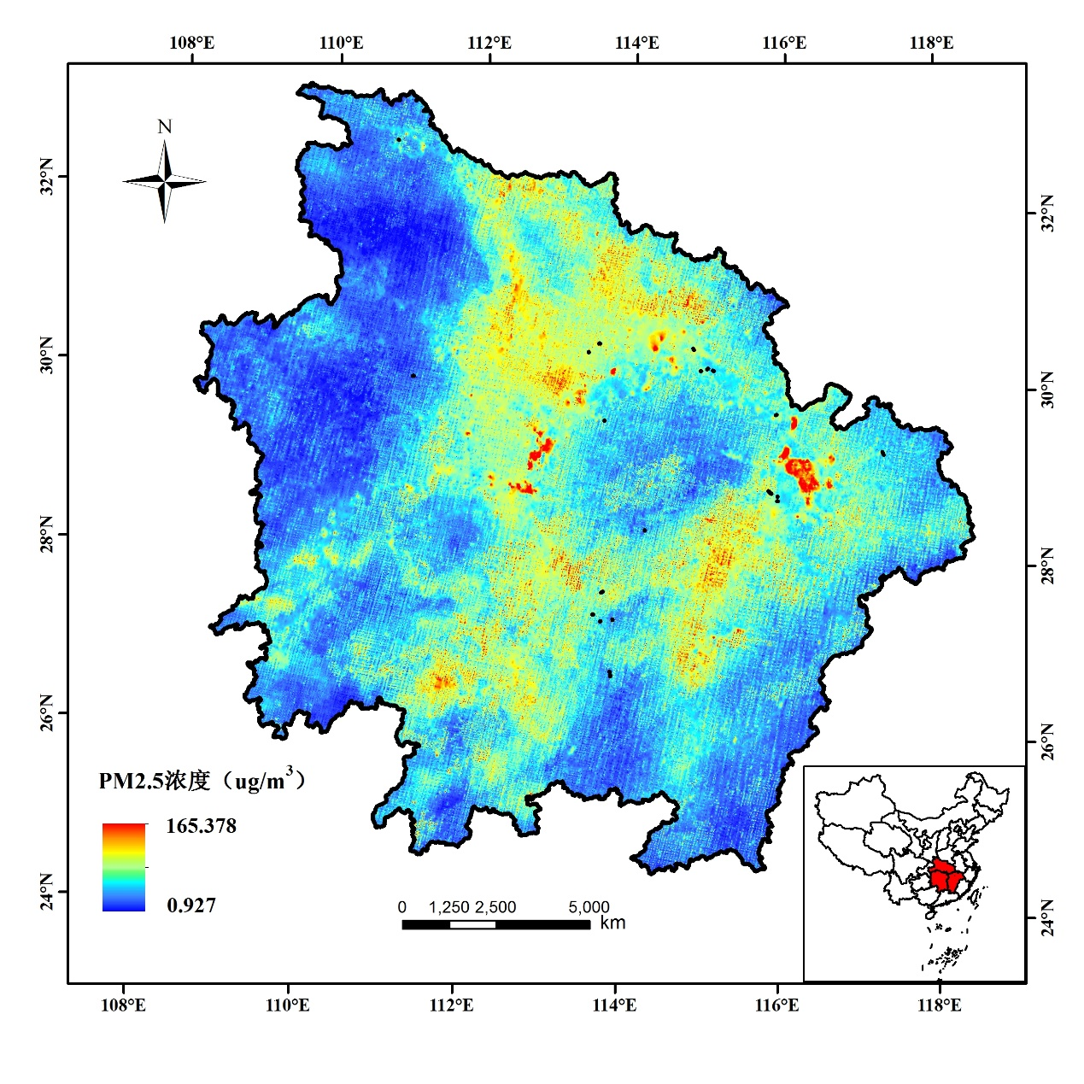

空间位置：

相似数据资源：

* [中国太湖、滇池、巢湖、长江、黄河、辽河、珠江、松花江流域水生生物物种名单](http://www.geodata.cn/data/datadetails.html?dataguid=223690088275192&docid=1306)
* [2015-2017年中国太湖、滇池、巢湖、长江、黄河、辽河、珠江、松花江流域鱼类调查数据集](http://www.geodata.cn/data/datadetails.html?dataguid=45569204574029&docid=1298)
* [2015-2017年中国太湖、滇池、巢湖、长江、黄河、辽河、珠江、松花江流域浮游动物调查数据集](http://www.geodata.cn/data/datadetails.html?dataguid=190704739440649&docid=1299)
* [2015-2017年中国太湖、滇池、巢湖、长江、黄河、辽河、珠江、松花江流域藻类调查数据集](http://www.geodata.cn/data/datadetails.html?dataguid=25777995274436&docid=1300)
* [2015-2017年中国太湖、滇池、巢湖、长江、黄河、辽河、珠江、松花江流域底栖动物调查数据集](http://www.geodata.cn/data/datadetails.html?dataguid=256675437107583&docid=1301)

用户最近浏览数据：